

（ 小学语文三年级下册第七单元 ）单元整体作业设计

鸡西市恒山区柳毛乡中心学校

邱晓宇


（ 小学语文三年级下第七单元 ）单元整体作业设计框架
人文主题 | 奇妙的世界 | 任务群类型 | 发展型学习任务群—文学阅读与创意表达
语文要素 | 阅读要素：了解课文是从哪几个方面把事物写清楚的；习作要素：初步学习整合信息，介绍一种事物。
教学内容 | 22.《火烧云》；23.《暴风雨来临之前》；24.《我们奇妙世界》；习作：国宝大熊猫；语文园地
单元目标 | 本单元以“奇妙的世界”为主题，精选《火烧云》《暴风雨来临之前》《我们奇妙的世界》三篇课文，从不同视角展现了大自然天地万物的神奇瑰丽。《火烧云》细腻描摹晚霞瞬息万变的色彩、形态，尽显黄昏天象变幻奇妙；《暴风雨来临之前》精准捕捉暴雨前后景物氛围、动静交替的变化，展现自然天气独特奇观；《我们奇妙的世界》全景书写天空与大地蕴藏的无限美好，带领学生发现平凡万物里藏着的世间奥秘。  本单元的核心语文技能之一是“阅读写景文章，把握景物特点”，低年级我们已经学习了品读句子、想象画面，三年级上册进一步练习品读景物描写、感受事物动态变化，这些都为本单元深入赏析景物特点、学习写景表达打下了坚实基础。  纵向分析:  横向分析：
  册次 | 单元 | 课文 | 主题内容
  二上 | 第七单元 | 《古诗二首》《雾在哪里》《雪孩子》 | 感知山川、天象、自然物象的神奇变幻，初步发现大自然的奇妙景象与趣味。
  二下 | 第一单元 | 《古诗二首》《一匹出色的马》 | 想象春日山野与生灵之美，发现自然景致里的鲜活意趣。
  二下 | 第四单元 | 《彩色的梦》《枫树上的喜鹊》《我是一只小虫子》 | 以童真视角发现草木、虫鸟的日常奇妙，感受自然万物的鲜活可爱。
  二下 | 第六单元 | 《古诗二首》《雷雨》 | 领略夏日荷塘、雨景变幻的独特美感，感知自然天象的奇妙。
  三上 | 第七单元 | 《大自然的声音》《父亲、树林和鸟》《读不完的大书》 | 探索山林声响、万物生灵的奥秘，读懂大自然这本藏满奇妙的大书。
  三下 | 第一单元 | 《古诗三首》《燕子》《荷花》《昆虫备忘录》 | 发现春夏动植物的鲜活之美，领略自然生灵的可爱与奇妙。
  三下 | 第七单元 | 《我们奇妙的世界》《火烧云》《暴风雨来临之前》 | 全景探索天空与大地的无穷宝藏，深度领略天地万物的变幻奇妙。
  四上 | 第一单元 | 《观潮》《走月亮》《现代诗二首》《繁星》 | 沉浸式感受山河、月夜、星空的壮阔之美，领略大自然的磅礴与深邃奇妙。
  本册单元 | 单元主题 | 单元内容 | 语文要素 | 习作要求
  第一单元 | 可爱的生灵 | 从多角度观察和描写，可以把事物写得更清楚。 | 试着一边读一边想象画面；.体会优美生动的语句； | 试着把观察到的事物写清楚。
  第二单元 | 寓言故事 | 寓言是生活的一面镜子，运用联结策略可以更好地理解其寓意。 | 读寓言故事，明白其中的道理。 | 把图画的内容写清楚。
  第三单元 | 中华优秀传统文化 | 深厚的中华传统文化是我们中国人的根 | 了解课文是怎么围绕一个意思把一段话写清楚的。 | 搜集传统节日的资料，交流节日的风俗习惯，写一写过节的过程。
  第四单元 | 观察与发现 | 细致的观察为准确生动的表达提供了素材。 | 借助关键语句概括一段话的大意。 | 观察事物的变化，把实验过程写清楚。
  第五单元 | 习作单元  大胆想象 | 想象创造奇妙的世界。 | 走进想象的世界，感受想象的神奇。 | 发挥想象写故事，创造自己的想象世界。
  第六单元 | 多彩童年 | 每个人都有自己的特点，抓住特点，才能写好人物。 | 运用多种方法理解难懂的句子。 | 写一个身边的人，尝试写出他的特点。
  第七单元 | 奇妙的世界 | 事物有多种特点，多角度描写可以把事物介绍得更清楚 | 了解课文中从哪几个方面把事物写清楚的。 | 初步学习整合信息，介绍一种事物。
  第八单元 | 有趣的故事 | 运用合适的方法可以帮助我们把握故事内容，为复述故事提供积极支撑。 | 了解故事的主要内容，复述故事。 | 根据提示，展开想象，尝试编童话故  事。
教学方法  纵横分析 | 纵向分析：  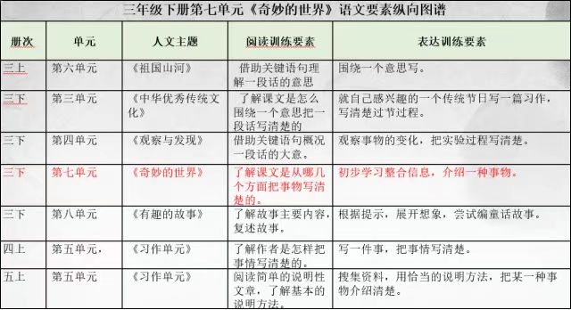  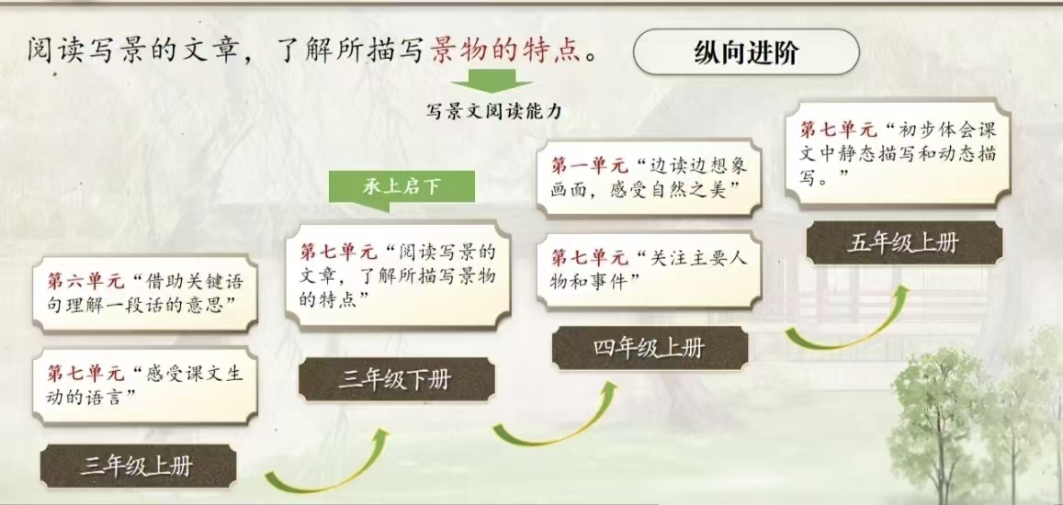  横向分析：  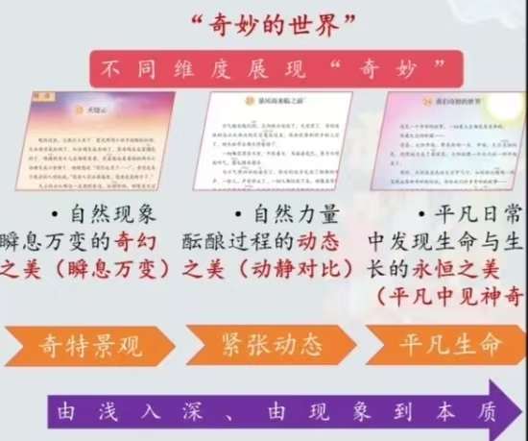  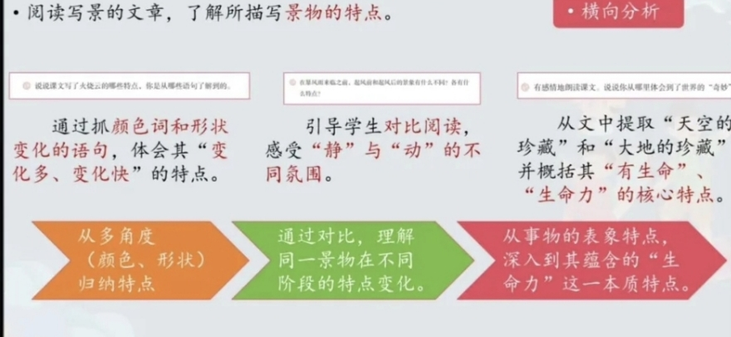
  单元板块 | 课文重点与难点 | 语文要素 | 教法
  《火烧云》 | 重点：  1.积累色彩词语；抓住时间词感受火烧云颜色、形状变化快、变化多。  2.背诵第3自然段。  难点：  读懂“边观察边想象”的动态写法。 | 从颜色、形状两个方面写清火烧云；借助时间关键词体会景物动态变化。 | 1.图片或短视频创设情境；  2.分类整理色彩词语；  3.表格区分颜色、形状段落，标注表示时间变化的词句；  4.说话练习：想象火烧云还会变成什么。
  《暴风雨来临之前》 | 重点：  1.梳理暴风雨来临前景物变化顺序（乌云—风—飞鸟—空气）；  2.识别视觉、触觉多感官描写；  难点：  体会压抑、躁动的环境氛围，读懂景物变化衬托氛围。 | 按照时间顺序，从多个感官角度写清环境变化。 | 1.思维导图梳理时间线索；  2.圈画视觉、触觉相关词句；  3.对比朗读：平静天空和暴风雨前昏暗天空。
  《我们奇妙的世界》 | 重点：  1.理清课文从天空、大地两个方面描写世界奇妙；  2.抓住各段关键句，梳理景物与顺序；  难点：体会作者细腻观察，迁移用“分方面”写身边事物。 | 了解课文是从哪几个方面把事物写清楚；抓住关键句梳理描写角度，想象景物画面。 | 1.任务单圈画中心句“这是天空的珍藏”“这是大地的珍藏”。  2.表格支架梳理天空（一天）、大地（四季）分别写了哪些景物。  3.分层朗读，配乐想象画面；小练笔仿写“我眼中奇妙的___”。
  习作《国宝大熊猫》 | 重点：  1.能从外形、食物、生活习性、国宝原因等多个方面搜集、筛选信息；  2.借助提纲有条理介绍大熊猫；  难点：  不生硬堆砌资料，用通顺语言整合信息。 | 初步学习整合信息，分方面有条理地介绍一种事物。 | 1.思维导图搭建写作提纲；  2.对比阅读：杂乱资料版和条理清晰范文；  3.小组互评，检查是否从多个方面介绍、语句是否通顺。
  《语文园地七》 | 重点：  交流平台：回顾“从哪几个方面写清楚事物”；  词句段运用：积累四季词语；学习围绕中心句写一段话。  书写提示：把握左右结构汉字宽窄占位；  日积月累：背诵《大林寺桃花》，理解物候现象。  难点：  主动迁移中心句写法，自主运用到表达中。 | 回顾单元阅读要素；学习围绕一个意思（中心句）写一段话；积累古诗。 | 1.交流平台：小组合作，用本单元课文举例说明“从哪些方面写事物”。  2.词句段：先识别中心句，再仿写片段。  3.古诗图文结合，对比山下与山寺桃花开放时间差异。
单元教学目标  单元作业目标 | 单元教学目标 | 对应篇目 | 单元作业目标
单元教学目标  单元作业目标 | - 认识27个生字，读准2个多音字，会写28个字，会写44个词语。  - 有感情的朗读课文.背诵指定的自然段。  - 了解课文是从哪几个方面把事物写清楚，理解课文的主要内容，感受大自然的奇妙。  - 知道怎样围绕一个意思把一段话写清楚。  - 能体会课文语言表达好处，能借鉴课文的表达仿写句子。  - 整合信息，围绕提示问题写一写大熊猫。  - 通过自评和互评能用修改符号修改不准确的内容并补充新的内容。 | 《火烧云》  《暴风雨来临之前》  《我们奇妙的世界》  习作：国宝大熊猫  语文园地 | 低阶目标：  1.认识27个生字，读准2个多音字，会写28个字，会写44个词语。  2.有感情的朗读课文.背诵指定的自然段。  3.了解课文是从哪几个方面把事物写清楚，理解课文的主要内容，感受大自然的奇妙。  4.知道怎样围绕一个意思把一段话写清楚。  高级目标：  5.完成习作《国宝大熊猫》，鼓励学生大胆构思，写出独特的想象世界。  6.通过习作学习写作技巧，整合信息，围绕提示的问题写一写大熊猫。
基础知识点  技能训练点  立德树人点 | 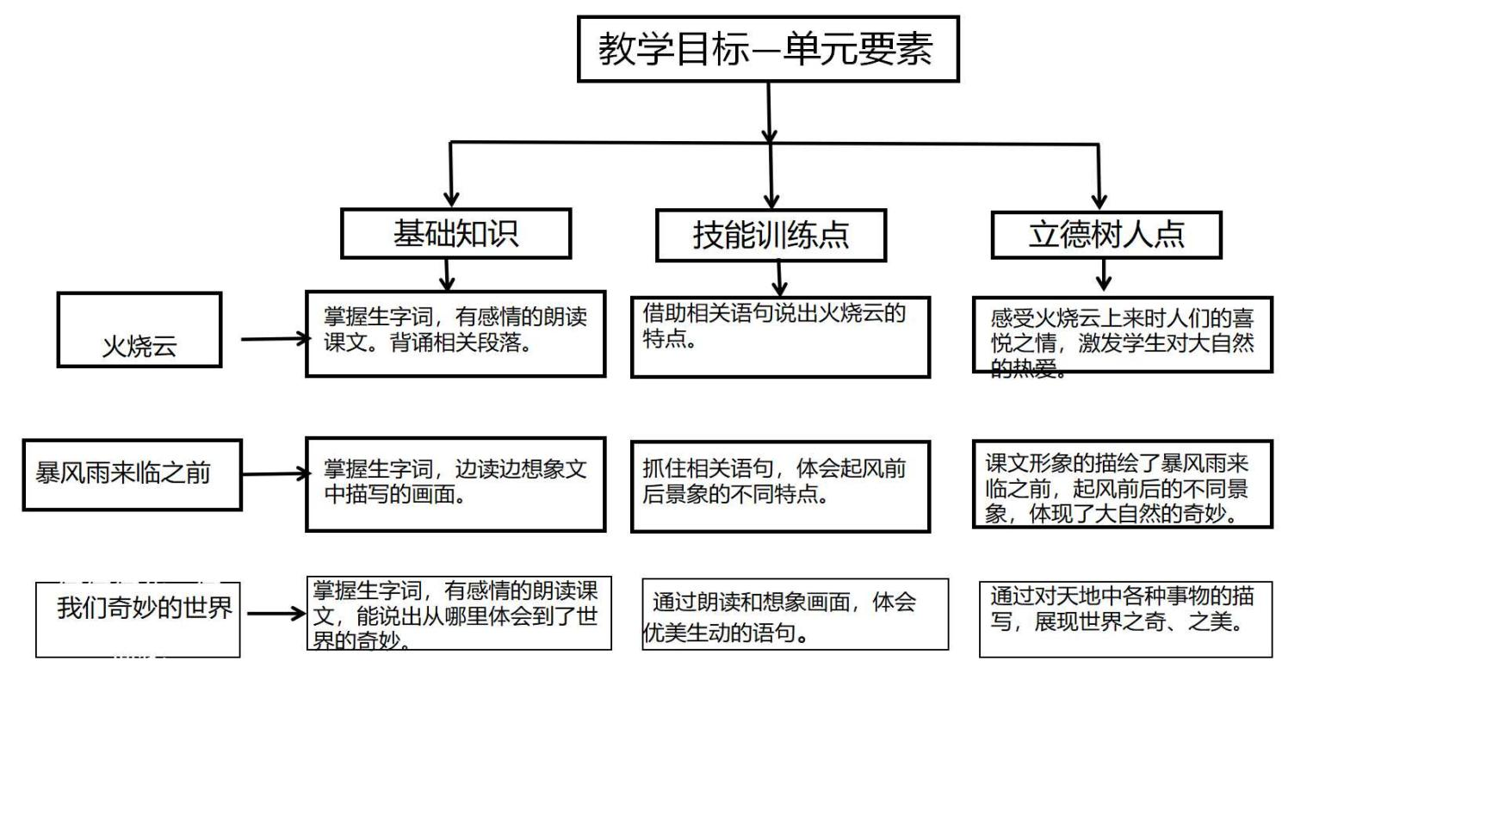
课时作业目标 | 课题 | 对应课时 | 课时作业目标
课时作业目标 | 《火烧云》 | 第1课时 | 学生能掌握“檀、喂”等生字，准确辨析多音字“模”，规范书写生字并组词造句，夯实字词基础；正确、流利朗读课文，梳理出课文按“上来、变化、下去”写火烧云，概括主要内容。
课时作业目标 | 《火烧云》 | 第2课时 | 深入理解课文，说出火烧云颜色、形状变化特点，体会作者情感，赏析关键语句；学习作者写法，模仿写一段云彩变化的文字，背诵3 - 6自然段，积累语言。
课时作业目标 | 《暴风雨来临之前》 | 1课时 | 认识“蔓、延”等生字，规范书写“临、越”等汉字，能准确辨析多音字“闷”，会写“来临、沉闷”等词语。能边读边想象，梳理出课文的结构。
课时作业目标 |  | 2课时 | 能抓住相关语句，说出暴风雨来临之前，起风后的景象有什么特点。能联系生活经验，说出自己见过的暴风雨。借此培养学生的观察能力和表达能力。
课时作业目标 | 《我们奇妙的世界》 | 1课时 | 会写“呈、幻”等生字，准确理解“雕饰、闪烁”等词语；能梳理出文章结构把握主要内容。
课时作业目标 | 《我们奇妙的世界》 | 2课时 | 品味优美语句，模仿作者描写手法，描绘生活奇妙景象，提升语言运用能力。
课时作业目标 | 习作 | 1课时 | 能查找资料，整合信息，围绕读者感兴趣的问题介绍大熊猫。
课时作业目标 | 语文园地 | 第1课时 | 引导学生交流习作时如何运用积累词句，强化语言运用意识，完成词句仿写；理解问句开头的作用，能仿说段落介绍事物，了解寻物启事格式。
课时作业目标 |  | 第2课时 | 规范书写“止、术”等字，掌握笔画少与多的字的书写要点，写得工整美观；背诵并理解古诗。
单元作业重难点 | 课题 | 作业要点 | 作业难点 | 设计意图
单元作业重难点 | 《火烧云》 | 通过反复朗读，梳理课文结构，把握《我们奇妙的世界》等课文内容，理解如何从多方面展现奇妙，体会情感；学会围绕关键句写作，仿写优美语句，写寻物启事，练习劝说，提升语言表达能力。  在此基础上培养写作能力，整合收集资料进行创作表达。 | 1.理解文中如“一会儿红彤彤，一会儿金灿灿”等词句，精准把握火烧云颜色、形状变化特点。  2.学习作者“看到+想象”写法，按“出现-样子-变化-消失”逻辑，有条理地描写自然现象。 | 1.借助词句分析、填空练习，培养学生提炼关键信息和概括能力，让其掌握描写景物变化的方法。  2.通过仿写实践，提升学生语言运用能力，激发对自然美的观察与表达兴趣。
单元作业重难点 | 《暴风雨来临之前》 |  | - 从学生的生活经验入手，引导学生说说平时观察到的暴风雨来临前的景象。  - 学生边读边想象画面，初步感知课文内容，弄清课文结构；3.让学生结合相关语句体会起风前后景象的不同和各自特点。 | 紧扣本课“边读边想象画面”核心语文要素，先依托生活经验铺垫感知暴风雨前兆，再通过梳理起风前后景物差异、划分景象层次，锻炼学生文本梳理与画面构建能力；借助景物特点概括、动静对比赏析，培养学生环境氛围提炼能力与写景手法理解能力。
单元作业重难点 | 《我们奇妙的世界》 |  | 1.领会文中精妙的比喻、拟人，像“雨后水洼似镜子”，理解其作用并仿写，对学生有挑战。  2.梳理文章结构，把握从天空、大地展现奇妙及时间顺序，学生易混淆。  3.体悟“一切看上去都是有生命的”深层含义，联系生活阐述，学生较难把握 | 1.借词句赏析、仿写练习，让学生感受语言魅力，提升表达能力。  2.用思维导图、填空作业，引导学生梳理结构，掌握写作顺序，增强逻辑思维。  3.开展小组讨论、分享生活感悟，助学生理解文意，激发对世界的热爱 。

单元作业主题设计
主要情境 | 作业主题 | 主要“教—学—评”活动 |  | 语文要素
小小自然探险家 | 赏彩云变化 | 1.读一读：有感情的朗读所感兴趣的课文片段。  2.说一说：课文写了火烧云的哪些特点，你是从哪些语句了解到的。  （设计意图：培养学生朗读能力，感受语言文字的的独特魅力。） | 评选“一双善于发现美的大眼睛” | 通过反复朗读课文，欣赏课文中火烧云颜色和形状的变化多和快的特点，体会作者的思想感情。
小小自然探险家 | 感天气变化。 | - 读一读：学生朗读全文，感受暴风雨来临之前，起风前后的不同景象。  - 说一说：课文用了哪些修辞等手法。  3.写一写：观察大自然，用日记、绘画等形式记录发现。  (设计意图：通过反复朗读，锻炼学生朗读的能力。践行立德树人教育目标，引导观察大自然。) | 评选“朗读之星”、“小演讲家” | 学生通过反复朗读课文，感受大自然的奇妙。
小小自然探险家 | 观天地小景 | - 读一读：朗读全文，感受世界的奇妙。  - 写一写：学生仿照文中描写事物的方法，从生活中选取普通事物，挖掘其奇妙之处进行创作。  - 说一说：联系生活实际，说说你还发现了世界上的哪些奇妙之处；  课文的关键句是哪一句？作者围绕关键句从哪两个方面写出了世界的奇妙？  （设计意图：帮助学生掌握基础知识，锻炼写作并感受世界的奇妙，体会作者表达的感情。） | 评选“小朗读家” | 学生从天空和大地两个方面，展现了这个世界的神奇和活力。
小小自然探险家 | 寻找国宝大熊的 | 写一写：先引导学生明确习作是介绍国宝大熊猫。写作时，学生收集资料、整合信息，从外形、习性等方面行文。教师以评价量表从内容、表达等维度评价，助学生提升写作能力。  （设计意图：紧扣单元主题探奇妙，借熊猫习作炼能力，以评促学提素养） | 评选“小作家” | 通过体会课文中的从几个事物把意思写清楚方法，并整合收集信息，学习描写国宝大熊猫。
 | 万象词句拾趣馆 | 1.聊一聊：交流摘抄中有新鲜感的写景词句，分享习作运用方法。  2.练一练：读懂“围绕一个意思写”的句式，任选开头仿写一段话。  3.写一写：对照书写提示，区分笔画多少，规范书写汉字。  4.记一记：背诵古诗《大林寺桃花》，大致理解诗意。  5.评一评：互评仿写片段、书写与背诵，评选一对善于表达、书写工整小能手。  （设计意图：本设计依托“万象词句拾趣馆”统一情境，串联词句积累、片段仿写、书写练习与古诗诵读，紧扣单元语文要素。活动实现教、学、评一体化，引导学生主动积累新鲜词句，学会围绕中心意思写话，落实语言运用与审美素养。） | 评选“善于积累，乐于表达”小能手。 | 1.积累有新鲜感的词句，并尝试运用；  2.能围绕一个意思写一段话；  3.根据汉字笔画多少调整字的大小、间距；  4. 积累、背诵古诗《大林寺桃花》。

第七单元单元作业设计思路
本单元作业划分基础、提升、拓展三层任务，并配套学习前、学习中、学习后三段质量监测，立足课内知识联结生活观察，分层落实语文核心素养，全过程诊断学习情况、补齐学习短板，稳步提升学生观察与书面表达能力。整体设计紧扣学科核心素养，兼顾学生学习差异，联结课内文本与户外研学真实情境，让学生在巩固知识的同时发展观察能力与语言表达能力。
三下第七单元前置质量监测作业（单元学习前）
一、基础小练习  1. 照样子，写词语。  例：金灿灿（ABB式）  2. 选择恰当词语填入句子。  奇妙 美丽 变化  - 夜晚的星空十分（ ）。  （2）天上的云朵（ ）真多，一会儿像小羊，一会儿像大树。  二、想一想，填一填  你觉得生活中什么东西或景色很奇妙？把它写下来：  事物名称：________________  我可以从两个方面说说它奇妙在哪里：  ①________________________________________  ②________________________________________  三、简单写话  请你用两三句话描写窗外你看到的一处景物，尽量写出它的特点。 | 设计意图  1.监测学生能否从多个不同方面观察、描述一种事物；  2.监测学生基础词句表达能力；  3.摸底学生提取、梳理事物特点的前置水平。 | 15分钟

22. 《 火烧云》
作业  层次 | 作业内容 | 作业分析与设计意图 | 时 长
基础作业 | - 我是中国娃，写好中国字。  一笔一画写字的你真棒！  晚 饭 胡 子 凶 猛    威 武 镇 静  - 我会标拼音。  标出正确的拼音吧！  彤  腿  跪  盈  三、按要求填空。  (1) 仿写词语。  红彤彤：________________________  笑盈盈：________________________  (2)我能通过查阅资料理解词语的意思。  恍恍惚惚：________________________ | 设计意图：落实生字书写、字音认读基础；积累课文ABB式词语，掌握借助工具书理解词义的学习方法，夯实低年级字词基本功。 | 8分钟
提升 作业 | 一、查字典写词语。  “盈”用部首查字法，应直部首______，再查______画；用音序查字法，应查音序________，再查______。这个字第二画的名称是___________。在“喜气盈门”中，“盈”应理解为___________。  二、判断正误，对的打“√”，错的打“×”。  1．“镇、揉”两个字是平舌音。（ ）  2．“灿”的读音应为平舌音。（ ）  三、在括号里填上恰当的词。  红彤彤的（ ） 金灿灿的（ ） | 设计意图：巩固部首、音序两种查字法，区分平翘舌字音，结合语境辨析多义字，提升汉字综合运用能力。 | 10分钟
拓展作业 | 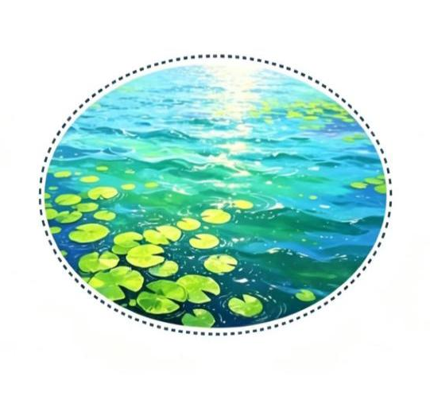  仿照课文写法，运用排比句式描写景物颜色变化，有序罗列多种色彩词语，表现事物瞬息万变、色彩丰富奇妙的特点。。  这地方的湖面________，一会儿________的，一会儿________的，一会儿________，一会儿_________。_______、_______、______，这些颜色____都有。还有些______、________的颜色。 | 能联系课文内容展开想象。本题紧扣本课学习重点，考查学生对句子的仿写。 | 12分钟
23.《暴风雨来临之前》
作业  层次 | 作业内容 | 作业分析与设计意图 |  | 时 长
基础作业 | 一、用“√”给加点字选择正确的读音  1.暮色如墨汁般在天际蔓(màn / wàn)延，小院中的光线一寸寸昏(hūn / huī)暗下来。奶奶点亮花灯，暖黄的光晕倏然漾开，映出一片温柔的光景。  2.乌云气势汹(xiōng / xióng)汹地压过天空，紧接着轰隆(lóng / lǒng)隆的雷声炸响，仿佛要将整座山劈开，豆大的雨点跟着就砸了下来，小鸡们吓得赶紧躲进了鸡窝。  二、选择恰当的词语填空  沉闷 沉寂  1.夏日午后，空气（ ）得让人喘不过气。小狗趴在树荫下一动不动，连蝉鸣声都变得有气无力，只等着一场大雨来打破这闷热。  2.雪停了，整个山林陷入一片（ ）。厚厚的积雪压弯了竹子，偶尔传来竹枝折断的声响。  来临 降临  3.国庆节（ ）的前一天，校园里挂满了红灯笼，同学们忙着排练节目，处处洋溢着欢乐的气氛。  4.夜色如潮水般（ ），最后一缕霞光被吞没的瞬间，整座城市突然亮起千万盏灯火。 | 辨析易混字音、近义词，结合语境区分词语用法，积累环境描写词汇，夯实词句基础。 |  | 10分钟
提升 作业 | 大自然是位细心的预报员，在暴风雨来临之前，起风前和起风后的景象有什么不同？各有什么特点？请你梳理在下方的思维导图里。  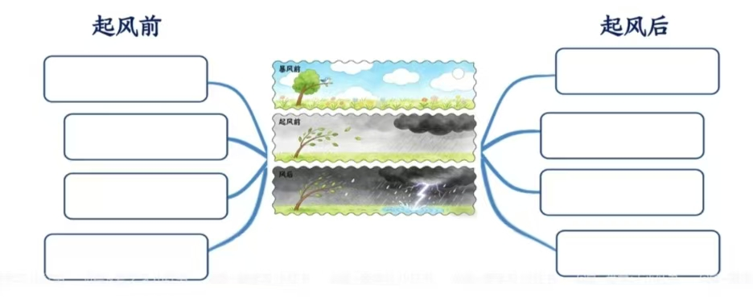 | 提取课文关键信息，梳理景物变化顺序，借助思维导图梳理文本脉络，培养逻辑概括能力。 |  | 8分钟
拓展作业 | 你见过暴风雨吗？当时的情形是怎样的？请你把暴风雨来临前、起风时、下雨时的景象写一写，画一画。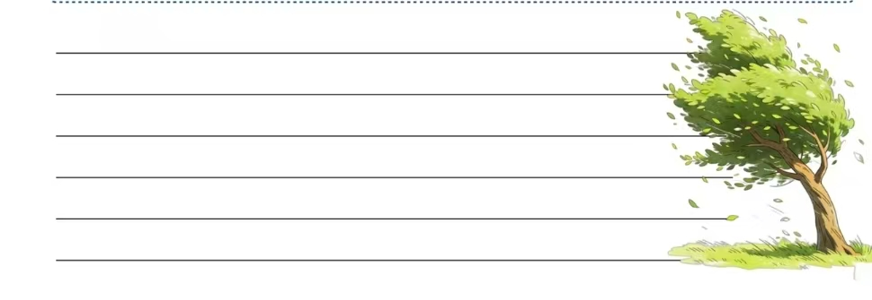 | 结合生活观察，按照时间顺序写景，读写画结合，调动多感官表达，提升片段写作能力。 |  | 12分
24.《我们奇妙的世界》
作业  层次 | 作业内容 | 作业分析与设计意图 | 时 长
基础作业 | 一、这是一个充满生机与惊喜的奇妙世界，天空与大地都藏着独有的宝藏，请你认真阅读课文，将天空与大地的奇妙景致，梳理填写在下面的图表中吧！  你看天空 你看大地    二、看拼音，写汉字  lóutī línɡshēnɡ chénɡfǎ qìchuǎnxūxū （ ）（ ）（ ） （ ）  三、给下列句子加上标点。  在宇宙的另一边（ ）加法是这样的（ ）大地万物加上一场大雪等于一片白茫茫（ ）那时（ ）无数的孩子会从家里冲出来（ ）打雪仗（ ）堆雪人（ ）滑雪（ ） | 引导学生借助思维导图梳理课文结构，锻炼概括与逻辑思维；同时落实自主梳理文本的学习能力，便于课后回顾复习。巩固单元重点词语书写，规范逗号、顿号、冒号等标点使用，夯实书面表达基础。 | 10分钟
提升 作业 | 一、重点段落品析  星光洒进我的眼睛，在我身体里汩汩流淌，告诉我一个秘密：在很远很远的地方，宇宙的另一边，是这一边的倒影。那里有座一样的城市，有条一样的街道，街角处有栋一样的房子，房子里有个一样的孩子。  1.仿写词语  汩汩流淌（AABC式）：  2.用“ ”画出宇宙另一边的秘密。  3.用加点的关联词写句子。  那里有……有……有……有…… | 积累AABC式词语，抓取段落关键句，练习排比句式造句，提升阅读理解与句式运用水平。 | 10分钟
拓展作业 | 你觉得宇宙的另一边还会有些什么秘密呢？能说出来和大家一起分享吗？ | 本题主要引导学生在语境中分析静动态的描写。 | 8分
三下第七单元 过程性微型质量监测作业

一、填一填  1. 《我们奇妙的世界》作者从________和________两个方面写出世界的奇妙。  2. 《暴风雨来临之前》抓住________、________等事物的变化进行描写。  3. 《火烧云》主要从________和________两个方面来写。  二、想一想，写一写  对比三篇课文，它们描写景物的角度一样吗？简单说一说你的发现。 |  |  | 设计意图：  本份微型监测作业安排在三篇写景课文学习完成之后，聚焦单元第一个语文要素“了解课文是从哪几个方面把事物写清楚”，检测学生能否区分三篇课文不同的描写视角，及时掌握学生对文本梳理方法的掌握情况，为后续《国宝大熊猫》习作教学搭建学习支架。 |  | 20分
习作：国家大熊猫
作业  层次 | 作业内容 | 作业分析与设计意图 |  | 时 长
基础作业 |   大熊猫人见人爱，是我们的国宝。许多小朋友想更多了解大熊猫，可能有些疑问需要解答，根据提示完成填空，梳理大熊猫的外形、习性等信息，构思一篇介绍大熊猫的习作。  1.开头（点题+总起）  大熊猫是我国的________，它生活在________、________、________的竹林里。  2.外形描写（样子）  大熊猫长得________的，全身披着________的皮毛，圆脸上嵌着一双________，像戴了一副________，可爱极了。它的四肢________，走起路来________。  3.生活习性（吃、住、玩）  大熊猫最喜欢吃________和________，吃饱了就________。它还特别擅长________，喜欢在________活动。  4.性格与地位  大熊猫性情________，是我国独有的________动物，数量________，也是________的象征。  5.结尾（感受+呼吁）  我觉得大熊猫________，我们要________，让这些可爱的国宝永远快乐生活。 | 搭建状物习作写作支架，梳理外形、习性、文章结构框架，降低习作写作难度，理清说明顺序。 |  | 10分钟
提升作业 | 就让我们围绕这些问题，介绍一下大熊猫。整合资料，大家动手写一写。 | 依托填空框架整合资料，完成完整状物短文，学会抓住事物特点有条理地介绍事物。  围绕大熊猫的外形、吃食、生活习性等问题，整合资料，完整写一篇介绍大熊猫的短文。 |  | 15分钟
拓展作业 | 写完后自己读一读，和同学互相交流，看看需不需要补充新内容。交换习作，互相检查对大熊猫的介绍是否准确，如果有内容不准确，表达不通顺、标点使用不合理等问题，试着用学过的修改符号改一改。 | 学习作文自查、同桌互评，熟练运用修改符号，养成写完作文主动修改的良好习惯。 |  | 5分

语文园地
作业  层次 | 作业内容 | 作业分析与设计意图 | 时 长
基础作业 | 一、把下面描写四季特点的词语补充完整，并按要求完成练习。  花（ ）柳（ ） 莺（ ）燕（ ） 百（）争（） 百（）齐（）  五（ ）（ ）登 硕果（ ）（ ） 天（ ）云（ ） 秋（）（）爽  1.我发现第一行词语描写的季节是______，第二行词语描写的季节是______。  2.我还知道描写夏天的四字词语有 __________、 等，描写冬天的四字词语有 、__________等。 | 积累四季写景四字词语，学会词语归类，丰富学生写景素材储备。 | 5分钟
提升 作业 | 一、照样子，用横线上的词语和相应的修辞手法写句子。  1.黑夜降临了，我们看见夜空中群星闪烁，就像千千万万支极小的蜡烛在发光。  - 金黄的落叶在秋风中翩翩起舞。 | 迁移比喻、拟人修辞知识点，仿照例句运用修辞造句，提升语言生动表达能力。 | 15分钟
拓展作业 | 三、拓展作业（12分）  大林寺桃花  [唐] 白居易  人间四月芳菲尽，  山寺桃花始盛开。  长恨春归无觅处，  不知转入此中来  1.“人间四月芳菲尽，山寺桃花始盛开”中，“芳菲”指的是________。  2.用自己的话说说诗句“长恨春归无觅处，不知转入此中来”的意思。  3.这首诗表达了诗人怎样的心情？ | 理解古诗关键字词，通顺翻译诗句，体会诗人情感，提升低年级古诗词阅读理解能力。 | 10分
三下第七单元终结质量监测作业（课后监测）
一、基础积累  1. 看拼音写词语  qímiào fēngfù xùnsù wēiwǔ zhènjìng  （ ） （ ） （ ） （ ） （ ）  2. 选词填空：奇妙 变化 威武 镇静  （1）大自然真是（ ），处处有惊喜。  （2）火烧云的样子和颜色（ ）很多。  （3）大公鸡昂首挺胸，样子十分（ ）。  （4）遇到突发情况，我们要保持（ ）。  二、课内梳理  1. 判断对错  （1）《我们奇妙的世界》从天空、大地两个方面写世界的奇妙。（ ）  （2）《火烧云》主要写火烧云的颜色和形状变化。（ ）  （3）《暴风雨来临之前》写的是下雨之后的景色。（ ）  2. 根据课文填空  （1）生活中________无处不在，只要我们________，就能发现。  （2）火烧云变化极______，变化极______。  （3）《暴风雨来临之前》写出了______、______等景物的变化。  三、课外阅读监测  美丽的晚霞  傍晚的晚霞十分迷人。它的颜色很多，有火红的、金黄的、橘红的，像五彩的颜料洒在天上。晚霞的样子也不停变化，一会儿像奔跑的小狗，一会儿像软软的棉花糖，美丽极了。  1. 短文从哪两个方面写晚霞？  2. 简单说说晚霞奇妙在哪里？  四、表达监测  学习本单元，我们学会了从多个方面写清楚一种事物。  请你选择一种熟悉的事物（景物、动物、物品都可以），从至少两个方面写一写它的特点。 | 设计意图：  本次单元终结监测紧扣单元“多角度写清事物、整合信息介绍事物”核心语文要素，依托课文与习作重点，从四大维度命题，监测学生观察、信息梳理与书面表达能力，精准诊断学情，助力分层辅导，实现教、学、评一体化。 | 40分钟
作业评价标准
在作业设计的实施中采用多元化的评价方式，如自评、互评。通过设定明确的评价标准，确保评价的客观性，全面了解学生的学习情况。
22---24课作业评价标准
评价项目 | 评价标准 | 自评 | 同学评 | 师评
字迹工整 | 字迹工整，没有错别字
读课文 | 有感情地朗读课文，并背诵24课
答案规范 | 复习，及时改错，并按时按量独作业评价标准立完成。
时间合理 | 能在规定时间内高效的完成作业。
习作作业评价标准
评价项目 | 评价标准 | 自评 | 同学评 | 师评
字迹工整 | 字迹工整，没有错别字
基础表达 | 1.语句通顺连贯，较少错别字、病句；正确使用标点符号。  2.能根据习作内容合理分段。
情感态度 | - 情感真挚浓烈能整合所查找的资料。  - 能用上生动优美的语言和修词手法。

